Муниципальное бюджетное образовательное учреждение
«Средняя общеобразовательная школа № 18»

Номинация: «Мероприятие при работе с родителями по вопросам здоровьесбережения»

Здоровьесберегающие технологии для наших детей

Белозерова Нина Николаевна,
учитель начальных классов
I квалификационная категория

Пояснительная записка
1.Цель: применение здоровьесберегающих технологий в коррекционном воспитательно-образовательном процессе с детьми с особыми образовательными потребностями.
2.Задачи: -познакомить родителей с разнообразными методами и приёмами, которые оказывают положительное воздействие на речевое, физическое и психическое развитие детей;
-поделиться личным опытом работы по сохранению здоровья обучающихся.
- включить родителей в активную работу класса по здоровьесберегающим технологиям.
3. Категория участников- родители класса
Деятельность педагога | Деятельность родителей | Примечание
-Здравствуйте, уважаемые родители. | -Здравствуйте.
-Спасибо за пожелание здоровья мне. А теперь поздоровайтесь друг с другом и также пожелайте здоровья друг другу. | Родители здороваются между собой. | Родители сидят за тремя круглыми столами группами.
-Сегодня я бы с вами хотела поговорить именно о здоровье наших детей, а точнее… А о чем именно, вы мне скажите сами. Перед вами листочки с разрезным текстом, соберите их в правильном порядке и узнаете тему нашего мероприятия | тех  рега  ло  но  гии  сбе  ровье  здо  ющие  Здоровьесберегающие технологии. | Работа в группах
-Да, сегодня мы поговорим о здоровьесберегающих технологиях. Первое слово вам понятно, а значение второго -прошу уточнить в словарях, находящихся у вас на столах. | Технология -совокупность методов и инструментов для достижения желаемого результата; в широком смысле — применение научного знания для решения практических задач. Технология включает в себя способы работы, её режим, последовательность действий. | Читает та группа, которая быстрее найдет определение. Определение дублируется на экране проектора.
-О них мы не просто поговорим, а немного подискутируем по методике шести шляп мышления Эдварда Де Боно. Немного информации: в основе метода Эдварда де Боно находится концепция параллельного мышления. Как правило, то или иное решение рождается в столкновении мнений, в дискуссии и полемике. При таком подходе предпочтение часто отдается отнюдь не самому лучшему из вариантов, а тому, который более успешно продвигался в полемике. |  | Информация на экране проектора
- Мы упростим немного методику и воспользуемся только тремя шляпами: белая шляпа мышления – это режим фокусировки внимания на всей информации, которой мы обладаем: факты и цифры. Также помимо тех данных, которыми мы располагаем, «надевая белую шляпу», важно сосредоточится на возможно недостающей, дополнительной информации, и подумать о том, где ее раздобыть. Этим будет заниматься первая группа- прошу всех надеть шляпы (или надевает лидер команды).  Вторая группа родителей работает в черных шляпах. Они полная противоположность белой. В этой шляпе на ум должны идти исключительно критические оценки ситуации (идеи, решения и т.д.): проявите осторожность, обратите взгляд на возможные риски и тайные угрозы, на существенные и мнимые недостатки, включите режим поиска подводных камней и побудьте немного пессимистом.  И третья группа работает в синих шляпах: она  предназначается для управления процессом реализации идеи и работы над решением задач, а не для оценки предложения и проработки его содержания. В частности, использование синей шляпы перед примеркой всех остальных это определения того, что предстоит сделать, т.е. формулирование целей, а в конце – подведение итогов и обсуждение пользы и эффективности шляп. Т.е. вы будете сглаживать углы в дискуссии между двумя предшествующими группами и выявлять положительные и отрицательные стороны тех технологий, которые мы будем обсуждать. В итоге мы должны сделать выводы: нужны ли нам вообще технологии по здоровьюсбережению в школе и подходят ли те, которые я использую на уроках. А также вы должны сами предложить те, которые на ваш взгляд уместно и необходимо использовать при работе. | 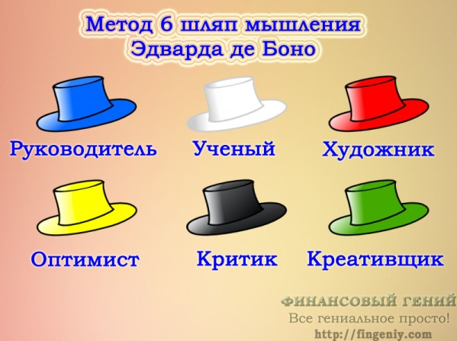 | Информация на экране проектора
- На доске перед вами указаны названия основных технологий. Вы сами должны раздобыть информацию о них и составить собственное мнение о них, опираясь на факты и ваше личное мнение с учетом «той шляпы, под которой вы работаете». Информацию вы можете найти в справочной литературе на общем столе, можете воспользоваться информацией из интернета (не запрещается) и своими личными знаниями. Прошу работать коллективно, дружно. На все вам дается 15 минут. | Дыхательная гимнастика.  Пальчиковая гимнастика.  Утренняя зарядка.  Игровые перемены.  Кинезиология. | Родители ищут информацию, переносят ее на бумагу и один из членов группы выступает.
На примере одной технологии- приблизительные результаты дискуссии:
«Белая шляпа»: | Большие возможности в здоровьесбережении детей предоставляет дыхательная гимнастика.  Александра Николаевна Стрельникова утверждала: «Люди плохо дышат, говорят, кричат и поют, потому что болеют, а болеют потому что не умеют правильно дышать. Научите их этому – и болезнь отступит».  1. Руки вытянуть перед собой, глубоко вдохнут, отводим руки назад до упора(на сколько хватит дыхания). Повторять несколько раз.  2. На счет 1,2, 3 дети должны вдохнуть, а выдыхать на 4 счета, затем опять вдыхать на 1,2, 3,4, а выдыхать на 1,2, 3,4 и 5. Вдох при этом короче выдоха. Постепенно количество вдохов доводят до количества лет школьника, а по достижении этой цифры учитель начинает обратный отчет, тогда выдох укорачивается.  3. Придумайте свои движения на дыхание под стихотворный текст  Носиком дышу, дышу свободно, глубоко и тихо,  Как угодно.  Выполню задание,  Задержу дыхание…  Раз, два, три, четыре  Снова дышим: глубже, шире. | Примеры гимнастики родители сами демонстрируют перед всей аудиторией, включая всех в процесс выполнения.
Черная шляпа: | Дыхательную гимнастику не рекомендуется делать детям, имеющим травму головного мозга, травмы позвоночника, при кровотечениях, при высоком артериальном и внутричерепном давлении, пороках сердца.  А у нас в классе много таких деток. | Мероприятие разработано учителем, работающем с детьми по адаптированной программе НОО для детей с ЗПР
«Синяя шляпа»: | Метод эффективный, его нужно применять, но с учетом физических показателей детей.

Далее аналогично разбираются все предложенные учителем технологии здоровьесбережения.
Совместно, все три группы делают выводы. Лидер группы «Синие шляпы» подводит итог.
Далее предлагается высказать свое мнение родителям по выдвижению и внедрению других видов технологий по теме.
В заключение, выдаются памятки по всем наработкам для использования их при выполнении детьми домашнего задания.

